Náš team

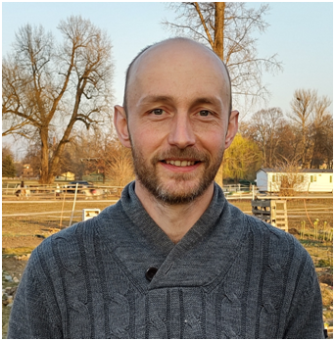

Štěpán Říha

zakladatel a hlavní koordinátor

[stepan.riha@metrofarm.cz](mailto:stepan.riha@metrofarm.cz)

Chtěl jsem utéct z Prahy na venkov. Pak jsem si řekl, že zahradničit a hospodařit zkusím ve svém rodišti a tak vznikl náš projekt MetroFarm. Zatím určitě nelituju. Praha má zahradníkům i ekozemědělcům co nabídnout.

Vendula Donátová

Na Metrofarm mě většinou najdete ve foliovníku s rukama zabořenýma v substrátu a při vysévání a péči o sazeničky v Kultivarium. Spolu s partou pomocných zahradníků se také starám o produkci zeleniny a květin na komunitním políčku. Pěstování rostlin bylo mým koníčkem tak dlouho, až jsem se jednoho dne ocitla bez práce a tak jsem se do toho vrhla naplno. Ale nechci být jen zahradníkem. Mým posláním je probudit v lidech stejnou vášeň pro domácí pěstování, jako mám já sama.

Eva Dančáková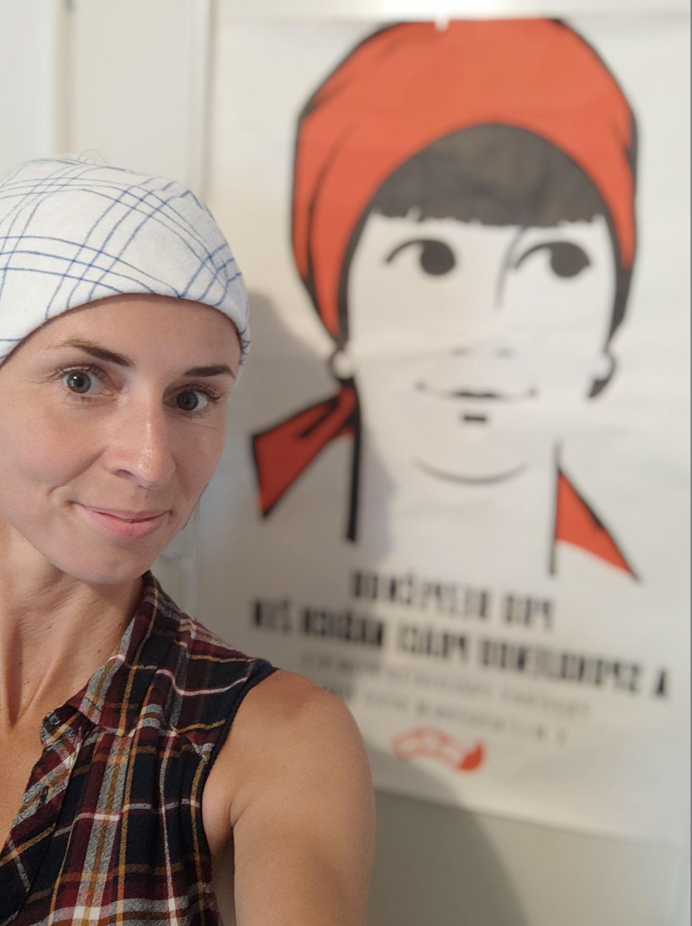

Na farmě mám čerstvě na starosti slepičí projekt a moc se těším, co všechno mi ty zvídavé kvokalky do života přinesou.

Okolo přírody a ochrany životního prostředí se motám od malička. Profesně jsem zakotvila u poradenství v průmyslové ekologii a environmentálním managementu. Jsem holka z města, která se nejlépe cítí venku, kde fouká vítr, všechno voní, povídá a kde je prostor pustit myšlenky na špacír. Zvířata mě baví, pořád jsem něco chovala. Co se vešlo do bytu. I křepelky.

Po slepičkách jsem už dlouho pokukovala, ale moje zahrada má velikost velkorysé terasy, tak jsem si musela nechat zajít chutě…

Jsem vděčná za příležitost pravidelně uprostřed města zpomalit, užívat si přirozeného pohybu za každého počasí a společnosti velkého hejna ukecaných opeřených krasavic a krasavců a současně přispívat k pro mě smysluplnému trendu: lokální, komunitní a etické. A také za možnost něco nového objevovat.

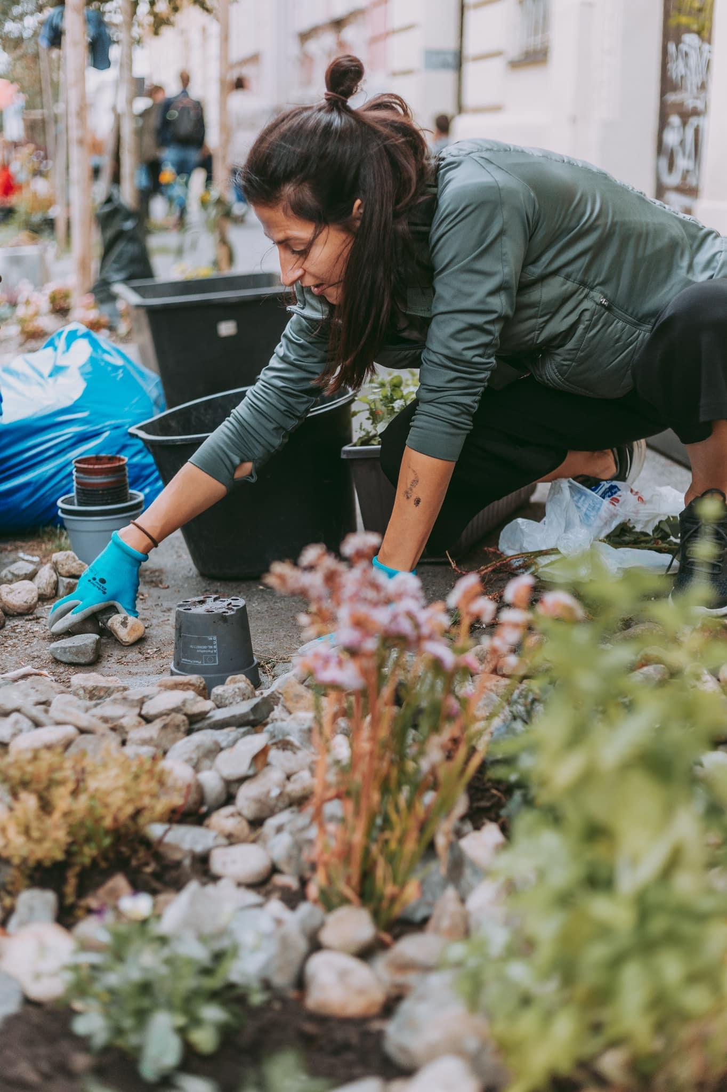

Tereza Císařová

Kdybych byla superhrdinkou, z rukou by mi vystřelovaly šlahouny popínavých rostlin a kudy bych prošla, tam by se půda zazelenala. Jediným mávnutí bych pusté zanedbané místo proměnila v zelenou džungli. Stejným způsobem pohlížím i na městský veřejný prostor. Ráda měním nevzhledné kouty v malé záhonky, které potěší kolemjdoucí. Už několik let se věnuji guerilla gardeningu. A protože každý má začít u sebe, náš balkon od jara do podzimu přerůstá v malou visutou botanickou zahradou. Jak se mi to daří, můžete sledovat na mém instagramovém profilu @balconyqueenprague.

V Metrofarm mě nejčastěji najdete mezi záhony komunitního políčka. Zajímám se o pěstování bez rytí, smíšené kultury a nehybridní odrůdy. Nejradši mám takové rostliny, které krásně vypadají a ještě se dají i sníst.

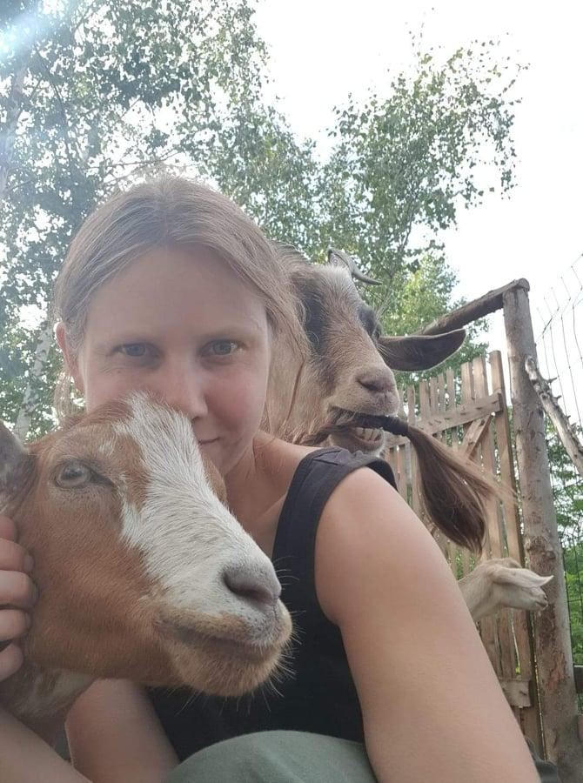z

Tereza Janovská

zakladatelka a koordinátorka JinoFarm

tereza@jinofarm.cz

Začalo to tím, že jsem v křoví našla novorozené kůzle, zamilovala se do něj a rozhodla se ho zachránit. Bylo to první kůzle, které jsem kdy měla v ruce, ale hned zvládlo stočit můj život novým směrem. Z lásky se stala posedlost, koníček a nakonec i poslání. Díky kozám se teď můžu vrátit k tomu, co mělo být mým oborem původně, a tím je ochrana přírody. Ráda bych moje nadšení z objevení kozího druhu předala dalším lidem a naučila je vážit si všeho živého kolem nás.

Ginny McAllister - Composting/Vermicomposting Coordinator

xmcag001@studenti.czu.cz

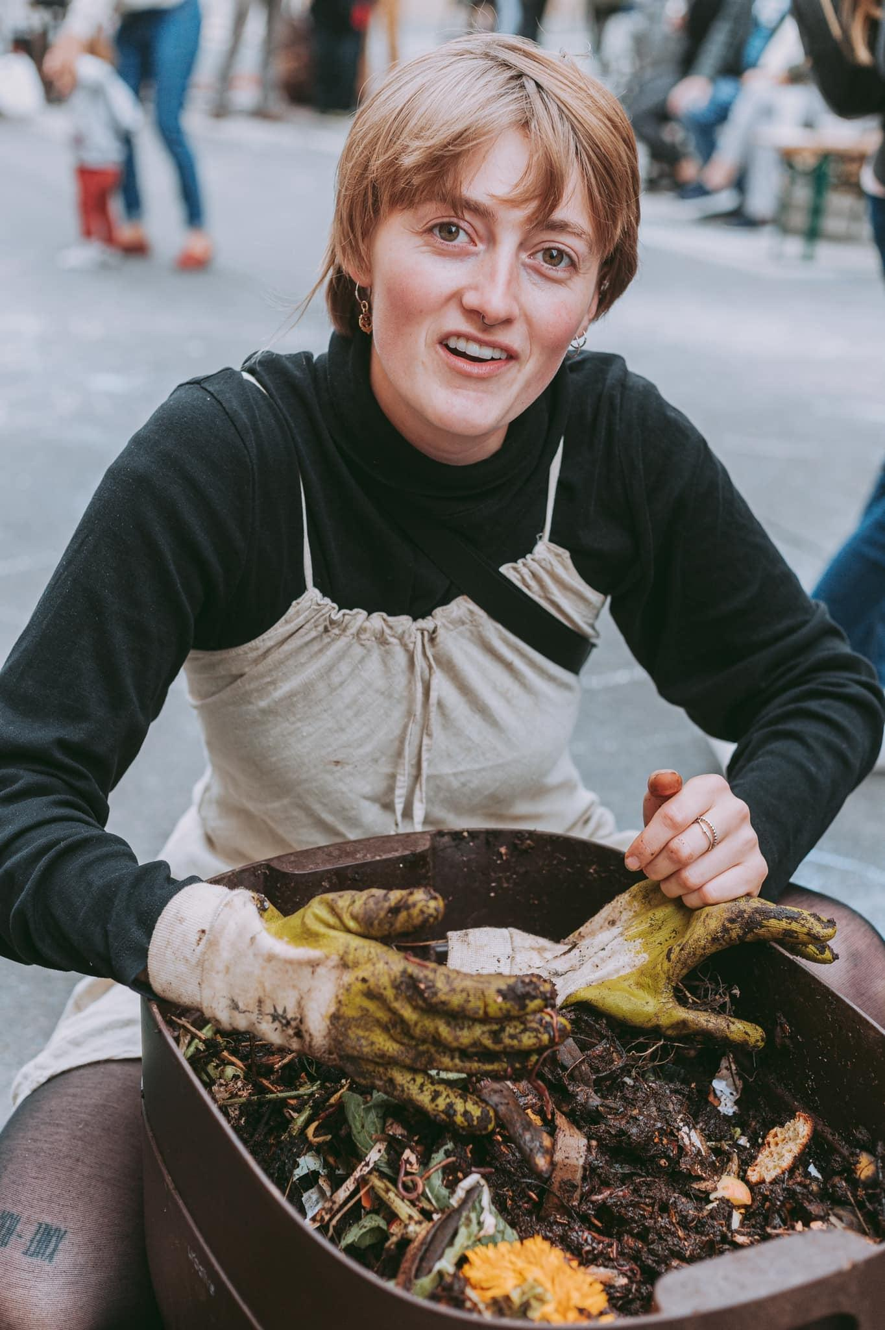

I found MetroFarm after my first semester during the Covid-19 lockdown and immediately knew I was amongst a kind community of gardeners. I am usually helping out wherever I can at the garden; with the hens, sowing seeds with Vendy or perhaps spreading some Vermicompost on the field. Feel free to contact me should you like a tour, red-wiggler worms or just a chat about food sovereignty!

**Další členové**

**Zuzana Poláková**

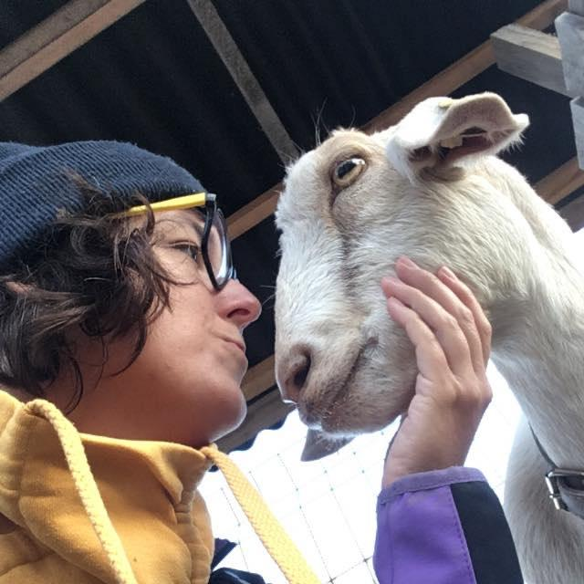

Od té doby, co mám děti, zabývám se udržitelností v různých dimenzích. MetroFarm je místo, kde se všichni setkáváme se zemí a doslova na dotek zažíváme principy fungování přírodních zákonů. Zahrada je místo, kde odkládám telefon a spolu s dalšími lidmi různých profesí a zázemí nacházím prostor, kde všechno tak nějak samozřejmě dává smysl. Je to relax, který nese své ovoce, tedy v našem případě zeleninu nebo mezilidské vztahy. A děti to tu milují ze stejného důvodu. Je to prostě bezpečný prostor pro kreativitu plný inspirativních lidí (a zvířat taky).

**Ondřej Císař**

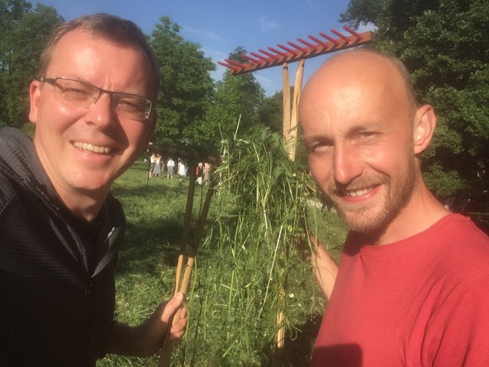

Ondřej je sociolog, který se v práci zabývá tím, jak lidé skrze spolupráci řeší vzájemné konflikty. Na zahradě spolupracuje s dalšími zahradníky na projektu, který přináší nejen viditelně rostoucí výsledky na záhonech, ale také prostor pro komunikaci, učení a hledání nových cest při zvládání nejrůznějších problémů. Zahrada znamená spolupráci, komunikaci a někdy i terapii.